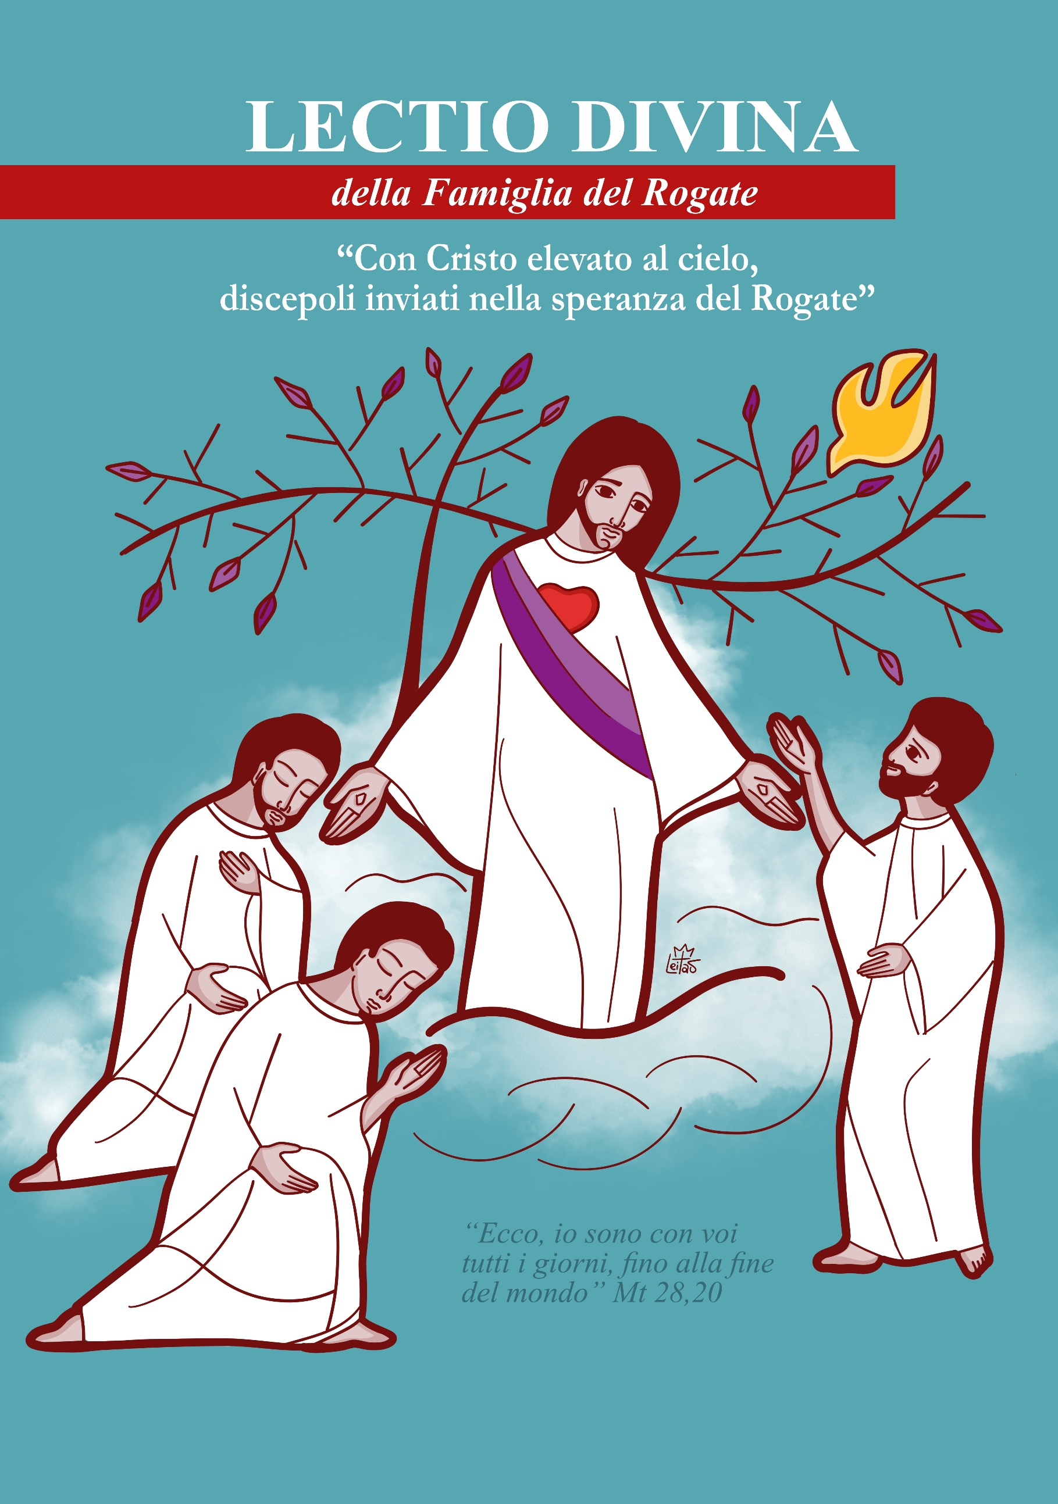

Canto d’invocazione allo Spirito Santo
Lettura Lc 24, 13-35
a. Accogliere la parola in silenzio;
b. Rileggere personalmente;
c. Condividere qualche parola o frase che colpisce;
d. Collegare questo testo ad altri passi della Bibbia.
e. Ritornello orante (a scelta)
Comprendere il senso del testo

- LECTIO – COSA DICE IL TESTO?
Ascoltare la Parola nel suo senso letterale e storico-salvifico

Guida: L’Ascensione di Gesù, che oggi celebriamo, suggerisce che, alla fine del cammino percorso nell'amore e nella donazione, vi è la vita definitiva, la comunione con Dio. Suggerisce anche che Gesù ci ha lasciato la sua testimonianza e che siamo noi, i suoi seguaci, a dover continuare a realizzare il progetto di Dio per gli uomini e per il mondo.
Il Vangelo presenta l'incontro finale di Gesù risorto con i suoi discepoli, su un monte della Galilea. La comunità dei discepoli, riunita attorno a Gesù risorto, lo riconosce come suo Signore, lo adora e riceve da Lui la missione di continuare nel mondo la testimonianza del “Regno”.
Possiamo osare dire che i discepoli ricevono il Rogate come missione: andare per il mondo, essere operai nella Messe, battezzare e accompagnare la nascita di nuovi operai in tutta la terra!
Che lo Spirito Santo ci guidi in questo tempo di meditazione e preghiera.

L1: Il libro degli Atti degli Apostoli si rivolge a comunità che vivono in un certo contesto di crisi. Siamo negli anni '80, circa cinquant'anni dopo la morte di Gesù. È già passata la fase dell'attesa dell'imminente venuta del Cristo glorioso per instaurare il “Regno” e c'è una certa delusione. Le questioni dottrinali portano una certa confusione; la monotonia favorisce una vita cristiana poco impegnata e le comunità si stabiliscono nella mediocrità; mancano l'entusiasmo e l'impegno… Il quadro generale è quello di un certo sentimento di frustrazione, perché il mondo continua a essere lo stesso e l'atteso intervento vittorioso di Dio continua a essere rimandato. Quando si concretizzerà, in modo pieno e inequivocabile, il progetto salvifico di Dio?

L2: È in questo ambiente che possiamo inserire il testo che oggi ci viene proposto come prima lettura. In esso, Luca avverte che il progetto di salvezza e di liberazione che Gesù è venuto a presentare è passato (dopo il ritorno di Gesù presso il Padre) nelle mani della Chiesa, animata dallo Spirito. La costruzione del “Regno” è un compito non ancora terminato, ma che è necessario concretizzare nella storia e richiede l'impegno continuo di tutti i credenti. I cristiani sono invitati a riscoprire il proprio ruolo, nel senso di testimoniare il progetto di Dio, nella fedeltà al “cammino” che Gesù ha percorso.

L3: La Lettera agli Efesini è, probabilmente, uno degli esemplari di una “lettera circolare” inviata a diverse chiese dell'Asia Minore, in un momento in cui Paolo si trova in prigione. Il suo portatore è un certo Tichico. Siamo intorno agli anni 58/60. Alcuni vedono in questa Lettera una specie di sintesi della teologia paolina, in un momento in cui la missione dell'apostolo è praticamente terminata in oriente. In concreto, il testo che ci viene proposto appare nella prima parte della Lettera e fa parte di un'azione di grazie, nella quale Paolo ringrazia Dio per la fede degli Efesini e per la carità che essi manifestano verso tutti i fratelli nella fede.

L4: Il testo del Vangelo ci colloca in Galilea, dopo la risurrezione di Gesù (anche si non si dice se sia molto o poco tempo dopo la scoperta del sepolcro vuoto – cf. Mt 28,1-15). Secondo Matteo, Gesù – poco prima di essere arrestato – aveva fissato un appuntamento con i discepoli in Galilea (cf. Mt 26,32); la mattina di Pasqua, gli angeli apparsi alle donne nel sepolcro (cf. Mt 28,7) e lo stesso Gesù, vivo e risorto (cf. Mt 28,10), rinnovano l'invito affinché i discepoli si rechino in Galilea per incontrarvi il Signore.

L5: La Galilea – regione settentrionale della Palestina – era una regione prospera e ben popolata, dal suolo fertile e ben coltivato. La sua posizione geografica faceva di questa regione il punto d'incontro di molti popoli; per questo, un numero significativo di pagani faceva parte della sua popolazione. La coabitazione di popolazioni pagane e giudaiche faceva sì, certamente, che i giudei della Galilea vivessero la religione in modo diverso rispetto ai giudei di Gerusalemme e della Giudea: la presenza quotidiana dei pagani portava, probabilmente, i galilei a mitigare la loro pratica della Legge e a interpretare più ampiamente le regole riguardanti, ad esempio, le impurità rituali contratte dal contatto con i non giudei.

Tuttavia, questo faceva sì che i giudei di Gerusalemme disprezzassero i giudei della Galilea e ritenessero che dalla Galilea “non potesse uscire nulla di buono”.

Guida: Eppure, è stato proprio in Galilea che Gesù ha vissuto quasi tutta la sua vita. È stato anche in Galilea che Egli ha iniziato ad annunciare il Vangelo del “Regno” e ha cominciato a raccogliere attorno a sé un gruppo di discepoli (cf. Mt 4,12-22). Per Matteo, questo fatto suggerisce che l'annuncio liberatore di Gesù ha una dimensione universale: è destinato a giudei e pagani.

Matteo colloca questo incontro finale tra Gesù risorto e i discepoli su un “monte che Gesù aveva loro indicato”. Si tratta, tuttavia, di una montagna della Galilea impossibile da identificare geograficamente, ma che forse Matteo collega alla montagna della tentazione (cf. Mt 4,8) e alla montagna della trasfigurazione (cf. Mt 17,1). In ogni caso, il “monte” nell'Antico Testamento è sempre il luogo in cui Dio si rivela agli uomini.

- MEDITATIO – COSA CI DICE LA PAROLA?
Fondamento esegetico, pastorale e rogazionista

Guida: In questa Lectio, soffermiamoci sulla meditazione del Vangelo. Il testo che descrive l'incontro finale tra Gesù e i discepoli si divide in due parti. Nella prima (vv. 16-18) si descrive l'incontro. Gesù, vivo e risorto, si rivela ai discepoli; e i discepoli lo riconoscono come “il Signore” e lo adorano. Dopo aver descritto l'adorazione, Matteo aggiunge un'espressione che alcuni traducono con “alcuni però dubitarono” e altri con “essi che avevano dubitato” (grammaticalmente entrambe le traduzioni sono possibili). Nel primo caso, l'espressione significherebbe che la fede non è una certezza scientifica e che non esclude il dubbio; nel secondo caso, l'espressione alluderebbe a quel dubbio costante dei discepoli – espresso in vari momenti lungo il cammino verso Gerusalemme – che qui perde ogni ragione d'essere.
L1: Al riconoscimento e all'adorazione dei discepoli segue una manifestazione del mistero di Gesù, che riflette la fede della comunità di Matteo: Gesù è il “Kyrios”, che possiede ogni potere sul mondo e sulla storia; Gesù è “il maestro”, il cui insegnamento sarà sempre un punto di riferimento per i discepoli; Gesù è il “Dio-con-noi”, che accompagnerà passo dopo passo il cammino dei discepoli nella storia.

L2: Nella seconda parte (vv. 19-20), Matteo descrive l'invio dei discepoli in missione nel mondo. La Chiesa di Gesù è, essenzialmente, una comunità missionaria, la cui missione è testimoniare nel mondo la proposta di salvezza e di liberazione che Gesù è venuto a portare agli uomini e che ha lasciato nelle mani e nel cuore dei discepoli. La prima nota dell'invio e del mandato che Gesù dà ai discepoli è l'universalità… La missione dei discepoli è destinata a “tutte le nazioni”, a tutta la messe!

L3: La seconda nota dà conto delle due fasi dell'iniziazione cristiana, note alla comunità di Matteo: l'insegnamento e il battesimo. Si cominciava con la catechesi, il cui contenuto erano le parole e i gesti di Gesù (il discepolo iniziava sempre con il catecumenato, che gli dava le basi della proposta di Gesù). Quando i discepoli erano informati sulla proposta di Gesù, seguiva il battesimo – che suggellava l'intimo legame del discepolo con il Padre, il Figlio e lo Spirito Santo (era l'adesione alla proposta precedentemente fatta).
Guida: Un'ultima nota: Gesù sarà sempre con i discepoli, “fino alla fine del mondo”. Questa affermazione esprime la convinzione – che tutti i credenti della comunità matteana possedevano – che Gesù risorto sarà sempre con la sua Chiesa, accompagnando la comunità dei discepoli nel suo cammino attraverso la storia, aiutandola a superare le crisi e le difficoltà del cammino.

Nel silenzio della preghiera, lasciamoci interrogare dalla Parola e accogliamo nella verità queste domande, perché la luce di Cristo illumini e orienti il nostro cammino.
- Gesù è andato incontro al Padre dopo una vita spesa al servizio della messe; ha lasciato ai suoi discepoli la missione di annunciare il “Regno”. Celebrare l'ascensione di Gesù significa, prima di tutto, prendere coscienza della missione affidata ai discepoli e sentirsi responsabili della presenza del “Regno” nella vita degli uomini.
Sono consapevole che la Chiesa – la comunità dei discepoli di Gesù a cui anch'io appartengo – è oggi la presenza salvifica di Gesù in mezzo agli uomini? Come cerco di testimoniare il “Regno” nella mia vita di tutti i giorni – a casa, al lavoro o a scuola, in parrocchia, nella comunità religiosa?

- La missione che Gesù ha affidato ai discepoli è una missione universale: le frontiere, le razze, la diversità delle culture non possono essere ostacoli per il Vangelo in mezzo al mondo.
Ho la consapevolezza che la missione affidata ai discepoli è una missione universale? Sono consapevole che Gesù mi invia a tutti gli uomini – senza distinzione di razza, etnia, differenze religiose, sociali o economiche – per annunciare loro la salvezza e la vita definitiva?

- Diventare discepolo significa, in primo luogo, apprendere gli insegnamenti di Gesù – a partire dalle sue parole, dai suoi gesti, dalla sua vita offerta per amore.
Mi preoccupo di conoscere bene questi insegnamenti e di applicarli alla vita di tutti i giorni?

- Nel giorno in cui sono stato battezzato, mi sono impegnato con Gesù e mi sono legato alla comunione del Padre, del Figlio e dello Spirito Santo.
La mia vita è stata coerente con questo impegno? Cerco di vivere in santità la mia vocazione e di collaborare così con tutti coloro che compiono il loro cammino di discernimento di fronte alla chiamata del Signore?

- CONDIVIDERE LA PAROLA
Guida: È una sfida enorme testimoniare oggi nel mondo i valori del “Regno”: valori che spesso sono in contraddizione con ciò che il mondo difende e che considera le priorità della vita. Il confronto con il mondo genera spesso nei discepoli delusione, sofferenza, frustrazione… Nei momenti di delusione e di scoraggiamento conviene, tuttavia, ricordare le parole di Gesù: “Io sono con voi fino alla fine del mondo”. Questa certezza deve alimentare il coraggio con cui testimoniamo ciò in cui crediamo.
Illuminati dalla Parola, condividiamo.
Segue un momento di libera condivisione

- ORATIO – COSA DICIAMO A DIO?
Rispondere alla Parola che ci ha visitati

Guida: Signore Gesù, elevato alla gloria del Padre, noi ti contempliamo oggi non come Colui che si allontana da noi, ma come Colui che rimane con noi tutti i giorni e continua a inviare la Chiesa fino ai confini della terra.

1° coro: Apri, Signore, il nostro cuore alla luce del tuo Spirito, affinché riconosciamo la speranza della chiamata che hai posto nella nostra vita. Non permettere che rimaniamo fermi a guardare solo il cielo, ma facci scendere sul terreno della missione, dove tanti fratelli attendono una parola di conforto, un gesto di cura, una presenza che annunci il tuo amore.

2° coro: Signore della messe, suscita nel cuore dei giovani il coraggio di rispondere alla tua chiamata. Chiama ancora oggi discepoli e discepole a essere testimoni del Vangelo, a consacrare la vita al servizio del Regno, per annunciare, educare, curare, evangelizzare e rendere visibile la tenerezza del tuo Cuore.

1° coro: Dona alla Chiesa sante vocazioni: sacerdoti secondo il tuo cuore, religiosi e religiose infiammati da zelo apostolico, famiglie aperte alla vita e alla fede, laici e laiche impegnati nella missione. Che nessuno si chiuda alla tua voce; che nessuno abbia paura di seguirti; che nessuno trattenga per sé i doni ricevuti.

2° coro: Per il carisma del Rogate, insegnaci a pregare con fiducia: “Manda, Signore, apostoli santi alla tua Chiesa”. E fa' anche di noi una risposta viva a questa preghiera, affinché, fortificati dallo Spirito Santo, siamo testimoni della tua presenza e gioiosi servitori della messe. Amen.

- CONTEMPLATIO – COSA FA LA PAROLA IN NOI?
Silenzio adorante; accogliere il mistero

Guida: Dopo aver ascoltato, meditato e risposto alla Parola, siamo ora invitati a rimanere in silenzio davanti al Signore Gesù, elevato al cielo e, al tempo stesso, misteriosamente presente in mezzo alla sua Chiesa. In questo silenzio abitato dalla presenza del Signore glorioso, accogliamo la grazia di essere inviati come testimoni, intercessori e servitori della messe, lasciando che lo Spirito Santo risvegli in noi una risposta più generosa alla chiamata di Dio e una preghiera più ardente per le vocazioni.

- Mettiamoci davanti a Gesù Cristo, Signore glorificato, che sale al Padre portando con sé la nostra umanità redenta.

- Contempliamo i discepoli riuniti sul monte: fragili, ancora segnati da dubbi, ma scelti e inviati dal Risorto.

- Lasciamo risuonare nel nostro cuore la promessa del Signore: “Io sarò con voi tutti i giorni”, fonte di coraggio per ogni vocazione e missione.

- Rimaniamo in silenzio davanti al Cristo che non abbandona la Chiesa, ma continua a essere presente nella Parola, nell'Eucaristia, nella comunità e nella missione.

- Accogliamo la luce dello Spirito Santo, affinché apra gli occhi del nostro cuore e ci faccia comprendere la speranza della chiamata ricevuta.

- Contempliamo la messe del Signore: tanti cuori che attendono conforto, tanti giovani che hanno bisogno di ascoltare la voce di Dio, tante comunità che necessitano di apostoli santi.

- Nel silenzio del cuore, uniamoci al Rogate e supplichiamo il Signore della messe di mandare sacerdoti, religiosi, religiose, missionari, famiglie sante e laici impegnati con il Regno.

- Rimanendo in Cristo glorioso, accogliamo la chiamata a vivere come Chiesa in uscita, testimoni della speranza, intercessori per le vocazioni e servitori della missione che Egli continua ad affidarci.

- ACTIO – COME LA PAROLA CI SPINGE ALLA VITA?
La Parola si fa azione; il Vangelo diventa scelta

Guida: L'unità tra gli Atti degli Apostoli, la Lettera agli Efesini e il Vangelo di Matteo può essere espressa così: il cristiano è discepolo del Signore Risorto, chiamato a vivere con gli occhi rivolti alla gloria di Cristo, ma con i piedi ben saldi nella missione che Egli affida alla sua Chiesa. In Matteo, il Risorto invia: “Andate e fate discepoli”, promettendo di rimanere con noi tutti i giorni. All'orizzonte del Rogate, questa Parola ci muove a pregare, testimoniare e servire la messe, affinché la Chiesa sia arricchita di apostoli santi, cuori disponibili e vocazioni generose. Di fronte alla Parola, siamo chiamati a:

Vivere con il cuore elevato in Cristo e i piedi saldi nella missione

Coltivare, ogni giorno, la consapevolezza che Cristo glorioso rimane con noi e sostiene il nostro cammino.

Evitare una fede accomodante, che contempla solo il cielo ma non si impegna nella missione sulla terra.

Assumere con responsabilità i piccoli invii quotidiani: nella comunità, in famiglia, a scuola, sul lavoro, nella pastorale e nel servizio ai più bisognosi.

Accogliere lo Spirito Santo come forza della vocazione

Chiedere quotidianamente la luce dello Spirito per riconoscere la speranza della chiamata che Dio ha posto nella nostra vita.

Lasciare che lo Spirito purifichi paure, resistenze, stanchezze e insicurezze che indeboliscono la nostra risposta vocazionale.

Pregare per i giovani, affinché sappiano discernere con libertà e coraggio la chiamata di Dio alla vita sacerdotale, religiosa, missionaria, familiare e laicale.

Essere testimoni della presenza di Cristo tutti i giorni

Custodire nel cuore la promessa del Signore: “Io sarò con voi tutti i giorni”, specialmente nei momenti di aridità, difficoltà o dubbio.

Vivere la propria vocazione con gioia, affinché altri possano riconoscere, nella nostra testimonianza, la bellezza di seguire Gesù.

Trasformare questa Lectio Divina in un impegno concreto: pregare in questa settimana per una vocazione specifica, incoraggiare qualcuno nel suo cammino di fede e rinnovare davanti a Dio la propria disponibilità per la missione.

Ciascuno personalmente prende consapevolezza dei frutti della Lectio

- CONCLUSIONE DELLA LECTIO DIVINA
Guida: La liturgia dell'Ascensione del Signore ci pone davanti al Cristo Risorto che sale al Padre, ma non abbandona la sua Chiesa. Egli promette lo Spirito Santo, ci apre alla speranza della chiamata e ci invia a fare discepoli tutti i popoli, assicurandoci la sua presenza: “Io sono con voi tutti i giorni”. Nello spirito del Rogate, questa Parola risveglia in noi la consapevolezza che la messe continua a essere grande e ha bisogno di apostoli santi, testimoni pasquali, cuori oranti e missionari disponibili. Con Maria, Madre della Chiesa e Madre delle Vocazioni, preghiamo:

1° coro: Ti ringraziamo per Maria, Donna della fede e della speranza, che è rimasta unita al mistero di Cristo dall'Incarnazione fino alla Pasqua, e ha accompagnato la Chiesa nascente nell'attesa dello Spirito Santo. In Lei contempliamo la discepola fedele, la serva disponibile, la Madre che insegna alla Chiesa a custodire la Parola, a rimanere in preghiera e a rispondere con generosità alla chiamata di Dio.

2° coro: O Vergine del Rogate, Madre della Chiesa e Madre delle Vocazioni, insegnaci a non rimanere fermi a guardare il cielo, ma a vivere con il cuore elevato in Dio e i piedi saldi nella missione. Accompagna le nostre comunità, le famiglie, i giovani, i religiosi, i sacerdoti, i missionari e i laici, affinché tutti ascoltino la voce del Signore, accolgano la forza dello Spirito Santo e diventino testimoni gioiosi del Vangelo fino ai confini della terra.

tutti: Madre del Risorto e Madre delle vocazioni, intercedi per noi affinché, illuminati dalla speranza della chiamata, fortificati dallo Spirito Santo e sostenuti dalla presenza di Cristo, viviamo come discepoli missionari e servitori della messe. Fa' della nostra Famiglia Rogazionista un popolo orante, eucaristico e apostolico, sempre attento alle necessità della Chiesa e del mondo. Con Sant'Annibale Maria Di Francia, eleviamo al Padre la supplica che scaturisce dal Cuore Eucaristico di Gesù: “Manda, Signore, apostoli santi alla tua Chiesa!” Per Cristo nostro Signore, nell'unità dello Spirito Santo. Amen.

_______________________________________________

Realizzazione: Settore Rogate - RCJ | FDZ
Testo: Provincia Nostra Signora del Rogate – FDZ, Brasile
Centro Studi, Spiritualità e Comunicazione – maggio 2026
Disegno e impaginazione: P. Reinaldo de Sousa Leitão, rcj
Traduzione e revisione: Diac. Letterio Ciraolo, rci

